2019年度

四川省乐山市峨眉山市大为镇小学校部门决算
目录

公开时间：2020年10月23日

第一部分 部门概况
一、基本职能及主要工作（页码）（第4-10页）
二、机构设置（第10页）
第二部分2019年度部门决算情况说明
一、收入支出决算总体情况说明(第11页)
二、收入决算情况说明（第11页）
三、支出决算情况说明（第12页）
四、财政拨款收入支出决算总体情况说明（第12页）
五、一般公共预算财政拨款支出决算情况说明（第13-15页）
六、一般公共预算财政拨款基本支出决算情况说明（第15页）
七、“三公”经费财政拨款支出决算情况说明（第15-17页）
八、政府性基金预算支出决算情况说明（第17页）
九、 国有资本经营预算支出决算情况说明（第17页）
十、其他重要事项的情况说明 （第17-21页）
第三部分 名词解释（第22-25页）
第四部分 附件
附件1（第26-33页）
附件2（第33-37页）
第五部分 附表（第38页）
一、收入支出决算总表
二、收入决算表
三、支出决算表
四、财政拨款收入支出决算总表
五、财政拨款支出决算明细表
六、一般公共预算财政拨款支出决算表
七、一般公共预算财政拨款支出决算明细表
八、一般公共预算财政拨款基本支出决算表
九、一般公共预算财政拨款项目支出决算表
十、一般公共预算财政拨款“三公”经费支出决算表
十一、政府性基金预算财政拨款收入支出决算表
十二、政府性基金预算财政拨款“三公”经费支出决算表
十三、国有资本经营预算支出决算表

第一部分 部门概况

一、基本职能及主要工作

（一）主要职能。
实施小学义务教育，促进基础教育发展，从事小学学历教育。

（二）2019年重点工作完成情况。
本年度，我校按照教育局的部署，结合本校实际，全面贯彻“立德树人，五育并举”的教育方针，全面推进素质教育，深化课程改革。与时俱进，不断探索，进一步完善学校“艺术引领教育教学质量发展”可持续发展的新思路，从教育教学实际出发，开展校本系列活动，强化师资队伍建设；以生为本，培养学生学科素养和综合能力；走出一条符合我校发展的特色之路，使学校各项工作又向前迈进了一大步。
一、与时俱进，探索学校发展新的思路
在十九大精神的指导下，全面贯彻党的教育方针，《调动学生参与、促进主动学习》为宗旨，艺术引领教育教学质量发展为核心。紧紧围绕“安全、质量、特色”三大关键词，坚持以人为本，聚力课堂改革创新，突出音体美特长培养和科学实验，促进教育教学质量提升，扎实推进素质教育，切实落实立德树人的根本任务。强化师德师风，坚持“博爱、敬业、担当”，团结广大教职员工积极开展教学教研，校务监督，民主管理，增强凝聚力。与时俱进，用心积淀“和谐”文化，促进学校内涵发展。根据学校发展现状不断调整思路，明确学校发展向着“学校有特色、教学有特点、学生有特长、争创小而精的山区学校”。
二、领导班子运行情况
学校共有领导干部5名，年龄都是四十岁，向心力强，战斗力强。
1、事业心和责任感强。作为校长我律以身作则，身先士卒，天天上班早，下班迟，夜以继日、应粮志食。教导主任罗月娥、总务主任杨钧安保主任陈宇、德教主任刘春容四位同志对工作认真负责，有能力、有限力，顾全大局，为学校教育教学水平的提高也都做出了巨大的贡献。2、廉洁自律、政令畅通。班子成员都能严格遵守上级有关文件规定，率先垂范，为全体教师做出了榜样，在思想上行动与上级领导保持高度一致，紧密团结在教育局、校长周围，坚决做到令行禁止,保证了政令畅通。
3、班子成员密切配合。一方面，领导班子明确分工后,班子成员都能立足本职和分管工作,各负其责，能够在自己的职权范围内积极主动地开展工作，出现问题勇于承担责任，绝不上推下卸。另方面，班子成员都能做到分工不分家，相互协调，相互配合。
4、处事比较公正、公平、公开。无论是执行学校的规章制度、落实领导班子的决议，还是绩效工资、晋升职称、评先选优和明末绩效考核,领导班子都坚持做到公平、公正、公开，并注重了解教师的反馈意见。
三、学校管理;
1、制定并完善了教师量化考核细则，和学生班级评比细则。目的是规范考评秩序，公正化、合理化，促进教师工作的积极性和责任感。
2、 进行了本职工作职责和安全工作职责的学习，签订了“一岗双责”责任书，让教师进步加强对本职工作的认识，提高教师对工作的责任感和使命感。
3、学校常规工作并然有序，值日值周，升旗，课间操，纪律，卫生，放学队有条不紊，达到了常态化和规范化。
4、改善办学条件
为了保证学生能享受到营养餐，把国家的扶贫项目办好，我校投入大量资金进行伙食团维修，电子白板维护等。保证了营养餐的正常供应，学习生活有一个良好的环境。
5、办公用品、后勒保障工作: (1)加强了用品管理，做好用品的登记名册，做好仓库备品管理，杜绝浪费，缺少的用品及时购置，做到不误事。(2)确保餐季正常取暖，学校提前进行了取暖设备的检查修维，保质保量，最大限度的保障冬季取暖工作。
四、德育工作
1、作风建设:
认真组织了“师德师风提升”活动，利用校会时间组织全体教师学习了《教书行为准则》和《乐山教师八不准》等，进行了集中学、自学、观看影片、知识竞赛等不同形式的教育活动。通过组织"师德师风提升"活动，增强了我校教师的责任感、危机感和幸福感，激发了教师投身教育、热爱教育、发展教育的激情，坚定了为学生终生发展服务的从教理念，爱岗敬业、为人师表，全面提升了师德水平。促进了师德师风向更好的方面转变，促进了行风、校风向更好的方面转变;彻底杜绝了违规补课、以教谋私、体罚学生等行为的发生。实现了教师政治素质和师德素养上有了新的提升，在服务社会、服务家长、服务学生上有了新的提升，在树立教师良好形象上有新了的提升，在推进学校各项工作和教育教学质量提高上有了新的提升。
2．学生德育工作:
首先, 利用节日和特定纪念日等教育资源，开展了养成教育活动月"“文明礼貌伴我行、“学习并弘扬先辈英烈精神等爱国主义、传统美德教育活动。通过活动让学生了解了家乡、学校的变化，弘扬了民族精神，树立了继承使命、报效祖国的远大志向。其次，结合主题班队会活动，开展了人文性、开放性、时代性较强的主题教育活动，培养了学生厂泛的兴趣爱好，丰富了学生的校园业余生活。再次，抓住有效契机，利用校园运动会、六一儿童节文艺汇演、升旗仪式和课间操等学生大型集会时间， 设计了形式各样的教育情景，强化了育人效果。使学生在实践中心灵得了到净化思想得到了重陶、认识得到了升华、觉悟得到了提高。
四、安全工作:
(一)、建立健全安全工作机制。
成立了安全工作领导小组。健全安全各种制度及防范应急预案，居安思危，开展防范措施的演练。建立安全监控台帐，特别是疫情防控档案、台账管理。对校园内外安全状况做到心中有数，对隐患的排查与整改及时到位。
(二)、明确分工，夯实责任。
明确安全分工，各负其责，做到管理到位。设定岗位专人负责，表册记录详实,检查到位。签定安全责任书，发放告家长通知书，以此夯实了安全管理的责任。
(三)、抓好安全常规工作。
1、计划、安排、制度的落实。
学期初，学校制定了安全计划、安全活动周月主题活动安排、学校安全培训安排，按计划有条不紊的开展工作。
五、教学工作:
教学工作是学校的中心工作，我们立足学校实际，在教学上舍得投资、在教师教学水平的提高上坚持以研促教，在常规管理上做细做实，在各科作业的安排上做到分类布置，在学生的培养上做到因材施教。
(一)狠抓课堂四十分钟，向四十分钟要质量。要求教师提前20分钟到校，教师上课时做到和蔼亲切，仪表端庄，组织教学简捷、省时，沟通新旧知识联系。大家都积极响应，按时到校，不迟到，不早退
(二)坚持以研促教，努力提高课堂教学效率。以研促教活动的扎实有序开展使课改逐渐深入课堂，现在越来越多的年轻教师在课堂教学中开始重视创新精神和实践能力的培养，“自主、合作、探究"的教学模式，在课堂上已经收到了良好的效果。
(三 )对各科作业进行科学管理。 我校要求教师要根据各班学生的实际情况 ，分层次布置作业,学生各取所需不搞有偿补课 ，不向学生推荐、提供市场上的参考书及其它辅助材料，不擅自增加学生的作业负担，家长的经济负担。
这些措施，不仅减轻了学生的作业负担，而且使学生在乐中学，学中做极大地激发了学生的学习兴趣。
五、特色活动
1、认真组织大课间体育活动，大课间活动内容丰富多彩，大课间安排了武术操、跑步、广播操和眼保健操。班主任都认真负责，组织进行锻炼，一段时间以来，学生的身体状况有了明显改善，视力情况也有了定的好转。
2、成立书法、美术工作坊、合唱队、经典诵读社团、校园乐队、武术队、田径队等，通过举行各种文体娱乐活动，活跃校园文化氛围，组织学生参加上级组织的各种竞赛，获得丰硕的成果。
六、档案工作
1.学期末及时地把材料集上来，然后及时装订成册，材料齐全。
2.档案按标准分类，分项目，分种类装盒并摆入整齐，装订成册。
七、扶贫治辍工作。
1、认真宣传和落实上级的扶贫政策，使党的扶贫政策深入人心。
2、开展扶贫治辍”大走访”活动。发现学生不来上学的教师及时去家访，保证全体适龄儿童少年都能入学接受义务教育。
3、规范和完善扶贫控辍档案。
没有最好，只有更好，这是我和我们学校一直追求的最高境界，我们相信，在中心校的正确领导下，在各位领导和同志们的关怀和指导下，我们全体教职员工一一定以崭新姿态;奋发图强的精神面貌，投入到教育工作上,为创力人民满意教育，为未来培养合格的人才做出自己应有的贡献。

二、机构设置
峨眉山市大为镇小学校下属二级单位0个，其中行政单位0个，参照公务员法管理的事业单位0个，其他事业单位1个。

第二部分 2019年度部门决算情况说明

- 收入支出决算总体情况说明
2019年度收、支总计486.85万元。与2018年相比，收、支总计各减少61.52万元，下降11，22%。主要变动原因是人员经费减少和办公经费减少。
（图1：收、支决算总计变动情况图）（柱状图）
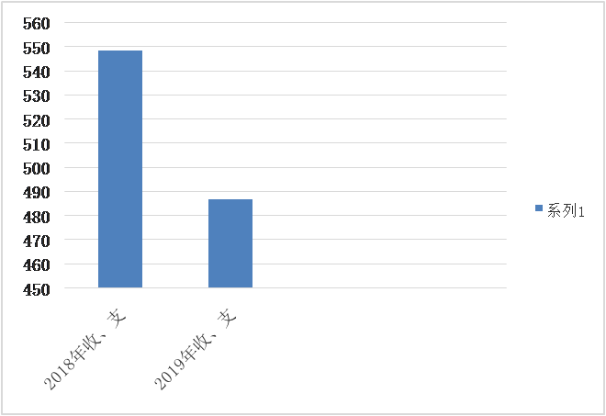

- 收入决算情况说明

2019年本年收入合计485.51万元，其中：一般公共预算财政拨款收入485.51万元，占100%；政府性基金预算财政拨款收入0万元，占0%；上级补助收入0万元，占0%；事业收入0万元，占0%；经营收入0万元，占0%；附属单位上缴收入0万元，占0%；其他收入0万元，占0%。
（图2：收入决算结构图）（饼状图）
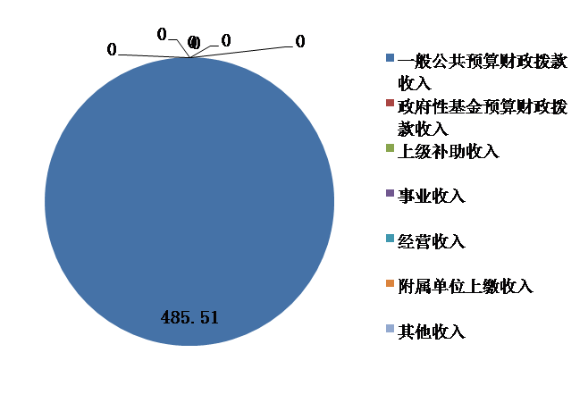

- 支出决算情况说明

2019年本年支出合计486.85万元，其中：基本支出462.43万元，占94.98%；项目支出24.42万元，占5.02%；上缴上级支出0万元，占0%；经营支出0万元，占0%；对附属单位补助支出0万元，占0%。
（图3：支出决算结构图）（饼状图）
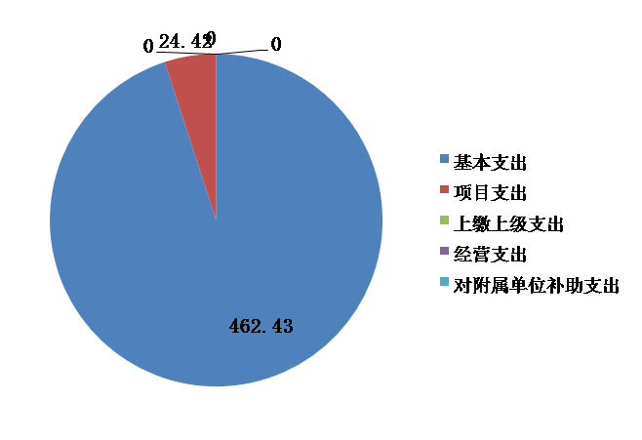

四、财政拨款收入支出决算总体情况说明
2019年财政拨款收、支总计486.85万元。与2018年相比，财政拨款收、支总计各减少61.23万元，下降12.58%。主要变动原因是人员经费减少和办公经费减少。
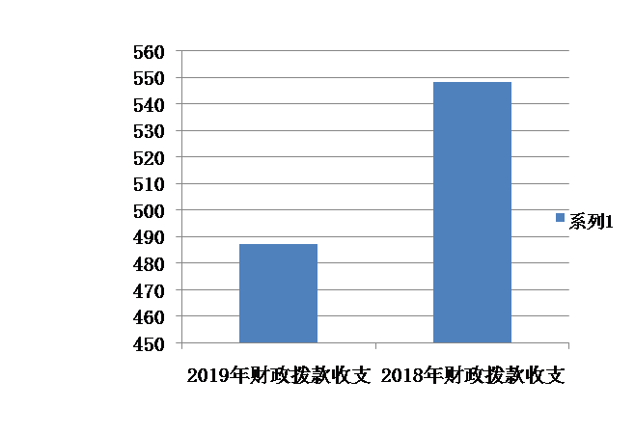
（图4：财政拨款收、支决算总计变动情况）（柱状图）

五、一般公共预算财政拨款支出决算情况说明

（一）一般公共预算财政拨款支出决算总体情况
2019年一般公共预算财政拨款支出486.85万元，占本年支出合计的100%。与2018年相比，一般公共预算财政拨款支出减少59.89万元，下降10.95%。主要变动原因是人员经费减少和办公经费减少。
（图5：一般公共预算财政拨款支出决算变动情况）（柱状图）
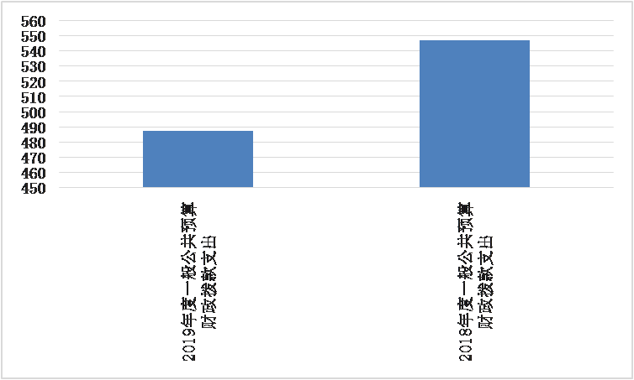

（二）一般公共预算财政拨款支出决算结构情况
2019年一般公共预算财政拨款支出486.85万元，主要用于以下方面:一般公共服务（类）支出0万元，占0%；教育支出（类）372.09万元，占76.43%；科学技术（类）支出0万元，占0%；文化旅游体育与传媒（类）支出0万元，占0%；社会保障和就业（类）支出59.29万元，占12.18%；卫生健康支出15.30万元，占3.14%；住房保障支出40.17万元，占8.25%。
（图6：一般公共预算财政拨款支出决算结构）（饼状图）
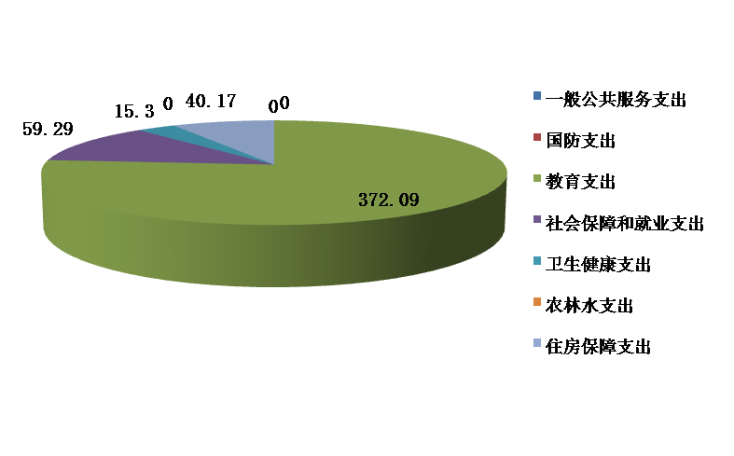

（三）一般公共预算财政拨款支出决算具体情况

2019年般公共预算支出决算数为486.85万元，完成预算100%。其中：
1.一般公共服务**（类）**（款）**（项）: 支出决算为0万元，完成预算0%。
2.教育（2050202小学教育）: 支出决算为371.29万元，完成预算100%。
3.教育（2050299其他普通教育支出）: 支出决算为0.80万元，完成预算100%。
4.科学技术（类）***（款）***（项）: 支出决算为0万元，完成预算0%。
5.文化旅游体育与传媒（类）***（款）***（项）: 支出决算为0万元，完成预算0%。
6.社会保障和就业（2080505机关事业单位基本养老保险缴费支出）: 支出决算为39.55万元，完成预算100%。
7.社会保障和就业（2080506机关事业单位职业年金缴费支出）: 支出决算为19.74万元，完成预算100%。
8.卫生健康（2101102事业单位医疗）:支出决算为15.30万元，完成预算100%。
9.住房保障（2210201住房公积金）:支出决算为40.17万元，完成预算100%。

六、一般公共预算财政拨款基本支出决算情况说明
2019年一般公共预算财政拨款基本支出462.43万元，其中：
人员经费444.25万元，主要包括：基本工资、津贴补贴、奖金、伙食补助费、绩效工资、机关事业单位基本养老保险缴费、职业年金缴费、其他社会保障缴费、其他工资福利支出、离休费、退休费、抚恤金、生活补助、医疗费补助、奖励金、住房公积金、其他对个人和家庭的补助支出等。
日常公用经费18.18万元，主要包括：办公费、印刷费、咨询费、手续费、水费、电费、邮电费、取暖费、物业管理费、差旅费、因公出国（境）费用、维修（护）费、租赁费、会议费、培训费、公务接待费、劳务费、委托业务费、工会经费、福利费、公务用车运行维护费、其他交通费、税金及附加费用、其他商品和服务支出、办公设备购置、专用设备购置、信息网络及软件购置更新、其他资本性支出等。

七、“三公”经费财政拨款支出决算情况说明

（一）“三公”经费财政拨款支出决算总体情况说明
2019年“三公”经费财政拨款支出决算为0万元，完成预算0%。

（二）“三公”经费财政拨款支出决算具体情况说明
2019年“三公”经费财政拨款支出决算中，因公出国（境）费支出决算0万元，占0%；公务用车购置及运行维护费支出决算0万元，占0%；公务接待费支出决算0万元，占0%。具体情况如下：
（图7：“三公”经费财政拨款支出结构）（饼状图）


1.因公出国（境）经费支出0万元，完成预算0%。全年安排因公出国（境）团组0次，出国（境）0人。因公出国（境）支出决算比2018年增加/减少0万元，增长/下降0%。主要原因是…
开支内容包括：…（团组名称、出访地点、取得成效）
2.公务用车购置及运行维护费支出0万元,完成预算0%。公务用车购置及运行维护费支出决算比2018年增加/减少0万元，增长/下降0%。主要原因是…
其中：公务用车购置支出0万元。全年按规定更新购置公务用车0辆，金额0元。截至2019年12月底，单位共有公务用车0辆，其中：主要领导干部用车0辆、机要通信用车0辆、应急保障用车0辆、 执法执勤用车0辆…
公务用车运行维护费支出0万元。主要用于…（具体工作）等所需的公务用车燃料费、维修费、过路过桥费、保险费等支出。
3.公务接待费支出0万元，完成预算0%。公务接待费支出决算比2018年增加/减少0万元，增长/下降0%。主要原因是…其中：
国内公务接待支出0万元，主要用于……(执行公务、开展业务活动开支的交通费、住宿费、用餐费等)。国内公务接待0批次，0人次（不包括陪同人员），共计支出0万元，具体内容包括：…（接待具体项目、金额）。
外事接待支出0万元，外事接待0批次，0人，共计支出0万元，主要用于接待…（具体项目）

八、政府性基金预算支出决算情况说明
2019年政府性基金预算拨款支出0万元。

- 国有资本经营预算支出决算情况说明
2019年国有资本经营预算拨款支出0万元。

十、其他重要事项的情况说明

（一）机关运行经费支出情况
2019年，峨眉山市大为镇小学校机关运行经费支出18.18万元，比2018年减少9.14万元，下降33，46%。主要原因是学生人数减少，公用经费减少。

（二）政府采购支出情况
2019年，峨眉山市大为镇小学校政府采购支出总额0万元，其中：政府采购货物支出0万元、政府采购工程支出0万元、政府采购服务支出0万元。主要用于…（具体工作）。授予中小企业合同金额0万元，占政府采购支出总额的0%，其中：授予小微企业合同金额0万元，占政府采购支出总额的0%。

（三）国有资产占有使用情况
截至2019年12月31日，峨眉山市大为镇小学校共有车辆0辆，其中：主要领导干部用车0辆、机要通信用车0辆、应急保障用车0辆、其他用车0辆……其他用车主要是用于……单价50万元以上通用设备0台（套），单价100万元以上专用设备0台（套）。

（四）预算绩效管理情况。
根据预算绩效管理要求，峨眉山市大为镇小学校在年初预算编制阶段，组织对安保经费、义务教育免作业本费、骨干教师津贴、人才队伍建设（优秀教研组）等4个项目（项目名称）开展了预算事前绩效评估，对1个项目编制了绩效目标，预算执行过程中，选取1个项目开展绩效监控，年终执行完毕后，对1个项目开展了绩效目标完成情况自评。
本部门按要求对2019年部门整体支出开展绩效自评，从评价情况来看效果良好。本部门还自行组织了1个项目支出绩效评价，从评价情况来看效果良好。
1.项目绩效目标完成情况。
本部门在2019年度部门决算中反映“安保经费”、”义务教育免作业本费”、“骨干教师津贴”、“人才队伍建设资金（优秀教研组）"等4个项目绩效目标实际完成情况。
（1）“安保经费”项目绩效目标完成情况综述。项目全年预算数23.33万元，执行数为23.33万元，完成预算的100%。通过项目实施，切实保障了全体师生的人生安全和学校正常的教育教学秩序，维护了学校的长期安全稳定。
（2）“义务教育免作业本费”项目绩效目标完成情况综述。项目全年预算数0.65万元，执行数为0.65万元，完成预算的100%。通过项目实施，减轻了义务教育学生的家庭经济负担，保障义务教育经费的有效落实，保障了学校教育教学工作的顺利开展。
（3）“骨干教师津贴”项目绩效目标完成情况综述。项目全年预算数0.24万元，执行数为0.24万元，完成预算的100%。通过项目实施，促进了学校教师队伍的建设、成长和发展，有效提高了学校教师队伍素质。
（4）“人才队伍建设（优秀教研组）”项目绩效目标完成情况综述。项目全年预算数0.20万元，执行数为0.20万元，完成预算的100%。通过项目实施，促进了学校教师队伍的建设、成长和发展，有效提高了学校教师队伍素质，促进了学校教育科研水平的提升。

项目绩效目标完成情况表
(2019 年度)
项目名称 |  |  | 学校安保经费
预算单位 |  |  | 峨眉山市大为镇小学校
预算执行情况(万元) | 预算数: |  | 23.33万元 | 执行数: | 23.33万元
预算执行情况(万元) | 其中-财政拨款: |  | 23.33万元 | 其中-财政拨款: | 23.33万元
预算执行情况(万元) | 其它资金: |  | 0 | 其它资金: | 0
年度目标完成情况 | 预期目标 |  |  | 实际完成目标
年度目标完成情况 | 进一步加强学校安全工作，切实保障广大师生人生安全，维护学校的长期稳定安全。 |  |  | 全面完成预期目标。
绩效指标完成情况 | 一级指标 | 二级指标 | 三级指标 | 预期指标值(包含数字及文字描述) | 实际完成指标值(包含数字及文字描述)
绩效指标完成情况 | 项目完成指标 | 数量指标 | 学校保安及宿管员人数 | 6 | 6
绩效指标完成情况 | 项目完成指标 | 质量指标 | 保障校园教育教学工作的安全，维护学校正常教育教学秩序。 | 有效安全保障 | 有效安全保障
绩效指标完成情况 | 项目完成指标 | 时效指标 | 按时发放保安及宿管员工资 | 按时发放 | 按时发放
绩效指标完成情况 | 项目完成指标 | 社会指标 | 保障学校安全，维护校园稳定。 | 校园安全，社会满意 | 校园安全，社会满意
绩效指标完成情况 | 满意度指标 | 服务对象满意度指标 | 学校师生、学生家庭及社会对校园安保工作的满意度。 | 非常满意 | 非常满意

2.部门绩效评价结果。
本部门按要求对2019年部门整体支出绩效评价情况开展自评，《峨眉山市大为镇小学校2019年部门整体支出绩效评价报告》见附件（附件1）。
本部门自行组织对安保经费项目开展了绩效评价，《峨眉山市大为镇小学校2019年学校安保经费补助项目支出绩效自评报告》见附件（附件2）。

- 名词解释

1.财政拨款收入：指省级财政当年拨付的资金。
2.事业收入：指事业单位开展专业业务活动及辅助活动所取得的收入。如财政专户核拨的幼儿园保教费收入等。
3.经营收入：指事业单位在专业业务活动及其辅助活动之外开展非独立核算经营活动取得的收入。
4.其他收入：指除上述“财政拨款收入”、“事业收入”、“经营收入”等以外的收入。主要是捐赠收入、利息收入等。
5.用事业基金弥补收支差额：指事业单位在当年的“财政拨款收入”、“事业收入”、“经营收入”、“其他收入”不足以安排当年支出的情况下，使用以前年度积累的事业基金（事业单位当年收支相抵后按国家规定提取、用于弥补以后年度收支差额的基金）弥补本年度收支缺口的资金。
6.年初结转和结余：指以前年度尚未完成、结转到本年按有关规定继续使用的资金。
7.教育支出（类）教育管理事务（款）行政运行（项）:指反映行政单位（包括实行公务员管理的事业单位）的基本支出。
8.教育支出（类）教育管理事务（款）一般行政管理事务（项）:指反映行政单位（包括实行公务员管理的事业单位）未单独设置项级科目的其他项目支出。
9.教育支出（类）普通教育（款）小学教育（项）:指反映各部门举办的小学教育支出。
10.教育支出（类）普通教育（款）其他普通教育支出（项）:指反映除上述项目以外其他用于普通教育方面的支出。
11.教育支出（类）进修及培训（款）教师进修（项）:指反映教师进修、师资培训支出。
12.教育支出（类）教育费附加安排的支出（款）农村中小学校舍建设（项）:指反映教育费附加安排用于农村中小学校舍新建、改建、修缮和维护的支出。
13.教育支出（类）教育费附加安排的支出（款）农村中小学教学设施（项）:指反映教育费附加安排用于改善农村中小学教学设施和办学条件的支出。
14.教育支出（类）教育费附加安排的支出（款）其他教育费附加安排的支出（项）: 指反映除上述项目以外的教育费附加支出。
15.教育支出（类）其他教育支出（款）其他教育支出（项）:指反映除上述项目以外其他用于教育方面的支出。
16.社会保障和就业支出（类）行政事业单位离退休（款）机关事业单位基本养老保险缴费支出（项）: 指反映机关事业单位实施养老保险制度由单位缴纳的基本养老保险费支出。
17.社会保障和就业支出（类）行政事业单位离退休（款）机关事业单位职业年金缴费支出（项）: 指反映机关事业单位实施养老保险制度由单位缴纳的职业年金支出。
18.社会保障和就业支出（类）行政事业单位离退休（款）其他行政事业单位离退休支出（项）: 指反映除上述项目以外其他用于行政事业单位离退休方面的支出。
19. 社会保障和就业支出（类）抚恤（款）死亡抚恤（项）:指反映按规定用于烈士和牺牲、病故人员家属的一次性和定期抚恤金以及丧葬补助费。
20.社会保障和就业支出（类）抚恤（款）其他优抚支出（项）:指反映除上述项目以外其他用于优抚方面的支出。
21.卫生健康支出（类）行政事业单位医疗（款）事业单位医疗（项）:指反映财政部门集中安排的事业单位基本医疗保险缴费经费，未参加医疗保险的事业单位的公费医疗经费，按国家规定享受离休人员待遇的医疗经费。
22.住房保障支出（类）住房改革支出（款）住房公积金（项）: 指反映行政事业单位按人力资源和社会保障部、财政部规定的基本工资和津贴补贴以及规定比例为职工缴纳的住房公积金。
23.年末结转和结余：指本年度或以前年度预算安排、因客观条件发生变化无法按原计划实施，需延迟到以后年度按有关规定继续使用的资金。
24.基本支出：指为保障机构正常运转、完成日常工作任务而发生的人员支出和公用支出。
25.项目支出：指在基本支出之外为完成特定行政任务和事业发展目标所发生的支出。
26.“三公”经费：纳入省级财政预决算管理的“三公”经费，是指部门用财政拨款安排的因公出国（境）费、公务用车购置及运行费和公务接待费。其中，因公出国（境）费反映单位公务出国（境）的国际旅费、国外城市间交通费、住宿费、伙食费、培训费、公杂费等支出；公务用车购置及运行费反映单位公务用车车辆购置支出（含车辆购置税）及租用费、燃料费、维修费、过路过桥费、保险费、安全奖励费用等支出；公务接待费反映单位按规定开支的各类公务接待（含外宾接待）支出。
27.机关运行经费：为保障行政单位（含参照公务员法管理的事业单位）运行用于购买货物和服务的各项资金，包括办公及印刷费、邮电费、差旅费、会议费、福利费、日常维修费、专用材料及一般设备购置费、办公用房水电费、办公用房取暖费、办公用房物业管理费、公务用车运行维护费以及其他费用。

第四部分 附件

附件1

峨眉山市大为镇小学校
2019年部门整体支出绩效评价报告
一、部门（单位）概况
（一）机构组成。
我单位内设校长办公室、教务处、德育（少队）、安办、后勤等机构，属财政全额拨款事业单位。
（二）机构职能。
实施小学义务教育，促进基础教育发展，从事小学学历教育。
（三）人员概况。
核定事业编制42名，在岗专业技术人员28人，工勤人员1人。长期聘用人员6名。
二、部门财政资金收支情况
（一）部门财政资金收入情况。
我单位2019年部门决算收入485.51万元，预算收入为344.50万元，无政府性基金预算资金；决算收入与预算收入的差额141.01万元,主要为教育支出调增144.85万元，社会保障和就业支出调减2.86万元，卫生健康支出调增0.32万元，住房保障支出调减1.30万元,年末结转结余0万元。
（二）部门财政资金支出情况。
我单位2019年支出决算数为486.86万元，其中：基本支出462.44万元，项目支出24.42万元；预算数为344.50万元，其中：基本支出344.50万元，项目支出0万元。基本支出较预算增加的117.94万元，主要为2019年人员经费调增99.75万元，日常公用经费调增18.19万元；项目支出较预算增加24.42万元,主要为义教免作业本费0.65万元，安保经费23.33万元，骨干教师奖金0.24万元，人才队伍建设资金（优秀教研组）0.20万元。
决算支出较决算收入多1.35万元，主要为年初结转结余列支1.35万元。
三、部门整体预算绩效管理情况
（一）预决算编制情况
我单位严格按照财政部门的要求和实现编制预决算、填报绩效目标和专项项目进度表；2019年收入预算为344.50万元，全部为公共财政预算收入；支出预算344.50万元，其中基本支出预算344.50万元，项目预支出预算0万元。决算收入为485.51万元，决算支出为486.86万元，其中基本支出462.44万元，项目支出24.42万元。
2019年度年初结转结余1.35万元，其中基本支出结转结余1.35万元，项目支出结转结余0万元；财政收回以前年度剩余结转0万元。
2019年年末结转结余0万元，其中:基本支出结转结余0万元，项目支出结转结余为0万元。
（二）执行管理情况
我单位严格按照上报的资金计划完成资金拨付，根据预算合理控制支出数额及支出进度，临时事项，按规定程序报上级部门批准或是完成预算调整程序后执行。除临时任务和不可抗力原因外，我单位基本支出部分按月均匀执行，项目支出部分按所报项目进度及时执行。全年支出执行良好。
（三）支出绩效情况
1.部门支出绩效
（1）行政运行保障
我单位基本支出的范围包括人员经费和日常公用经费，2019年基本支出决算数462.44万元，其中:人员经费444.25万元（工资福利支出384.48万元，对个人和家庭的补助59.77万元），日常公用经费18.19万元。基本支出能够保障教育事务等职责的履行和学校运转。
（2）单位厉行节约。
2019年因公出国（境）费用、会议费、车辆购置及运行费用和公务接待经费等控制较好。2019年我单位无三公经费，会议费、培训费总额1.94万元，较2018年（总额3.24万元）减少1.3万元。2019年各项费用与2018年对比情况如下：因公出国出境费用无，与2018年相同；公务车运行维护费0万元，与2018年相同；公务接待费0万元，与2018年相同;会议费0.80万元，因财务制度改革原因，较2018年3.18万元减少了2.38万元，减少74.84%。培训费1.14万元，较2018年的0.06万元增加了1.08万元。
（3）学校节能降耗
2019年学校总能耗1.74万元，较2018年增加0.02万元，节能降耗情况总体情况良好。2019年能耗情况与2018年对比情况如下：水费4040.00元，较2018年增加130.00元，相对稳定；电费1.34万元，较2018年增加0.01万元，也相对稳定。
2.专项预算项目支出绩效
（1）资金绩效分配情况
①物业管理费（安保经费）：年拨款23.33万元。支出23.33万元。安保工作经费主要用于安保人员工资、安保器械、服装、社保等。
②义务教育免作业本费：年拨款0.65万元，支0.65万元，用于支付学生作业本费。
③骨干教师奖金：年拨款0.24万元，支出0.24万元，全部用于骨干教师奖金。
④人才队伍建设资金（优秀教研组）：年拨款0.20万元，支出0.20万元。
（2）项目资金管理情况
所有项目资金的管理都按照相关规定执行，实行专款专用。上级专项的资金主要管理如下：严格按照上级文件要求执行；需要上级备案的及时上报备案。财政本级专项资金主要管理如下：我单位根据财政部门的要求制定方案并上报财政，实际拨付时按照要求准备资料向财政申请拨付。
（3）绩效目标完成情况
紧紧围绕教育教学工作为主线，积极探索创新工作法，圆满完成绩效目标。
（4）财务管理情况
所有专项资金严格实行专款专用，不存在挪用、截留；在资金拨付阶段严格审核资金分配方案、对象主体资格、绩效评估报告、合同、文件等，确保资金拨付符合要求，合规合理。各项采购严格按照政府采购制度执行。
（5）绩效管理工作开展情况
根据《峨眉山市财政局关于开展2020年财政支出绩效评价工作的通知》（峨财通[2020]36号）文件精神，我校成立了绩效评价工作领导小组，负责绩效评价工作的组织领导和具体实施。评价小组采取座谈等方式听取情况，检查基本支出、项目支出有关账目，收集整理支出相关资料，形成评价结论。
通过绩效评价梳理出的问题，将通过座谈的形式传达给相关领导和负责人，以便完善。

四、评价结论及建议
（一）评价结论。

我单位部门支出绩效评价得分94.5 ，具体情况见下表：
一级指标 | 二级指标 | 三级指标 | 总分 | 得分
预算编制 | 报送时效 | 基础信息更新 | 2 | 2
预算编制 | 报送时效 | 预算草案报送 | 1 | 1
预算编制 | 编制质量 | 预算编制准确 | 3 | 3
预算编制 | 编制质量 | 预算执行调整 | 3 | 3
预算编制 | 编制质量 | 部门预算审查 | 2 | 2
预算编制 | 绩效目标 | 绩效目标编制 | 5 | 4.5
预算编制 | 专项预算提前细化 | 预控指标细化 | 5 | 4
预算编制 | 预算公开 | 公开内容 | 4 | 4
预算执行 | 绩效分配 | 项目绩效分配 | 10 | 9
预算执行 | 执行进度 | 6月执行进度 | 3 | 3
预算执行 | 执行进度 | 9月执行进度 | 4 | 4
 | 执行进度 | 12月执行进度 | 3 | 3
 | 预算调整 | 执行中期评估 | 9 | 8
 | 行政成本 | 节能降耗 | 3 | 2.5
 | 行政成本 | 廉洁行政 | 3 | 3
支出绩效 | 绩效评价 | 部门预算绩效评价 | 14 | 13
支出绩效 | 绩效评价 | 专项预算项目绩效评价 | 14 | 14
支出绩效 | 决算审查 | 部门决算差错率 | 2 | 2
支出绩效 | 决算公开 | 公开内容 | 3 | 3
支出绩效 | 结余注销 | 结余注销率 | 3 | 3
支出绩效 | 绩效管理 | 工作开展 | 4 | 3.5
合计 |  |  | 100 | 94.5

（二）存在问题。
1、预算编制工作有待细化。预算编制不够明确和细化，预算编制的合理性需要提高，预算执行力度还要进一步加强。
2、部门支出相关（基本支出方面）的规章制度还不够完善。
（三）改进建议。
针对上述存在的问题及对外整体支出管理工作的需要，拟实施的改进措施如下：
1、细化预算编制工作，认真做好预算的编制。进一步加强单位内部机构各股室的预算管理意识，严格按照预算编制的相关制度和要求进行预算编制；全面编制预算项目，优先保障固定性的、相对刚性的费用支出项目，尽量压缩变动性的、有控制空间的费用项目，进一步提高预算编制的科学性、严谨性和可控性。
2、加强财务管理，严格财务审核。加强单位财务管理，健全单位财务管理制度体系，规范单位财务行为。在费用报账支付时，按照预算规定的费用项目和用途进行资金使用审核、列报支付、财务核算，杜绝超支现象的发生。
3、完善资产管理，抓好“三公”经费控制。严格编制政府采购年初预算和计划，规范各类资产的购置审批制度、资产出租出借和收入管理制度、资产采购制度、使用管理制度、资产处置和报废审批制度、资产管理岗位职责制度等，加强单位内部的资产管理工作。严格控制“三公”经费的规模和比例，把关“三公”经费支出的审核、审批，杜绝挪用和挤占其他预算资金行为；进一步细化“三公”经费的管理，合理压缩“三公”经费支出。
4、对相关人员加强培训，特别是针对《预算法》、《政府会计制度》等学习培训，规范部门预算收支核算，切实提高部门预算收支管理水平。
峨眉山市大为镇小学校
2020年07月31日

附件2

峨眉山市大为镇小学校
2019年学校安保经费补助项目支出绩效
自评报告

根据市财政局《关于开展2020年财政支出绩效评价工作的通知》（峨财通〔2020〕36号）文件要求，我校开展了2019年学校安保经费补助项目支出绩效自评工作，现将评价结果报告如下：
一、项目概况
（一）项目资金申报及批复情况。
为进一步加强学校安全工作，切实保障全校师生人身安全，维护教育系统长期安全稳定，根据《中共峨眉山市委办公室 峨眉山市人民政府办公室关于进一步加强学校安全工作的通知》（峨委办〔2010〕27号）和《峨眉山市人民政府关于加强教师队伍建设的实施意见》（峨府发〔2014〕4号）文件精神，全市各类学校按统一要求加强人防、物防和技防工作，其中全市义务教育阶段学校安保和宿管员由市财政本级预算“学校安保经费补助”项目予以保障。2019年，上级批复给我校年初预算“学校安保经费补助”23.33万元，每人每年预算标准为3.5万元，预算人数为6.67人，依据为《峨眉山市政府常务会议关于教育系统编外人员清理规范工作方案有关事项的决定》（峨府定〔2017〕121号）、《峨眉山市人力资源和社会保障局关于调整教育局下属学校2017-2018学年度编外人员用工控制数的批复》（峨人社发〔2017〕77号）文件。
（二）项目绩效目标。
保障义教段公办学校按要求配齐、配足保安人员，公办寄宿制学校配足、配齐宿管人员，避免学校因经费不足导致安保人员配备不达标、或拖欠安保人员工资等情况发生，切实维护教育系统的安全稳定。项目资金根据学校工作实际，春秋学期各拨付1次（因每学期人数可能有调整），资金拨付时间绩效目标为当年6月前拨付春季学期资金，11月前拨付秋季学期资金，学校按要求在当年12月31日前使用完下拨资金，资金全额用于安保、宿管人员工资发放。
（三）项目资金申报相符性。
该项目属于民生保障类项目，申报的内容和具体实施的内容相符，申报目标合理可行，对加强我校学校安全工作，保障学校师生人身安全，维护教育系统安全稳定发挥了积极作用，具有较强的社会意义。
二、项目实施及管理情况
（一）资金计划、到位及使用情况。
1．资金计划及到位。2019年，我校该项目预算资金23.33万元。项目由市教育局汇总学校情况，制定拨款报告给市财政局，市财政局审核后，将项目指标分解下达各学校并进行资金拨付。2019年，分春秋两季拨付资金，春季学期在6月前，秋季拨付在11月前。拨付时间绩效目标完成率100%，拨付资金额度完成率100%。
2．资金使用。2019年，我校该项目实际使用资金23.33万元，全额用于发放学校聘请的保安、宿管人员工资。项目预算标准为每人每年3.5万元。项目开支范围、标准及支付进度、支付依据均合规合法，资金支付与预算相符。
（二）项目财务管理情况。
该项目资金纳入学校财务账务体系统一管理和使用，收入支出严格按照《会计法》、《政府会计制度》、《学校财务管理制度》、《学校财务内部控制制度》等财务管理制度执行。通过金算盘软件进行账务处理，支出票据统一由市教育局支付中心审核，通过转账支付给学校保安、宿管员。项目资金的管理使用严格执行财务管理制度，财务处理及时，会计核算规范。
（三）项目组织实施情况。
市教育局安全股负责全市学校安全管理工作的督导监管，负责对学校保安、宿管员工作的督查和培训。该项目由市教育局统一编制预算，由市教育局安全股收集核实学校保安和宿管员基本数据，编制管理使用方案，由市教育局计财股报送市财政局审核后，由市财政局向各学校下达预算指标和拨付资金。每个学校均为独立法人的预算单位，根据市人社局下达的人员控制数，自主聘用人员，签订劳动合同，根据项目资金管理制度和学校财务管理制度自主使用项目资金。
三、项目绩效情况
（一）项目完成情况。
该项目对照预算，截止2019年12月31日，下达给我校的预算指标23.33万元。预算指标和资金拨付分春秋两季下达，全年使用资金23.33万元。资金拨付进度、拨付总额达到预期安排，项目完成情况较好，完成率100%。
（二）项目效益情况。
项目实施切实保障义教段公办学校按要求配齐、配足保安人员，公办寄宿制学校配足、配齐宿管人员，避免学校因经费不足导致安保人员配备不达标、或拖欠安保人员工资等情况发生。对加强我校学校安全工作，切实保障广大师生人身安全，维护教育系统长期安全稳定发挥了积极作用，具有较强的社会意义。学校安全无小事，责任重于泰山，安全维稳工作永远在路上，该项目实施的社会效益、经济效益明显，应持续开展并不断加强。
四、问题及建议
（一）存在问题。
近年来，随着城市的不断发展和旅游业的繁荣，我市外来人口越来越多，学校周边环境较复杂等原因导致对安保工作要求越来越高，公办学校安全保卫工作矛盾突出。由于项目预算标准较低，学校经费不足，所聘人员待遇不高，缺乏培训经费。导致学校聘请的保安和宿管人员缺乏专业安保管理能力，保安人员年龄老化严重，缺少专业培训，人员素养不够，学校管理用工不规范，制度不健全。
（二）相关建议。
根据《乐山市人民政府办公室关于加强中小学幼儿园安全风险防控体系建设的实施意见》（乐府办发〔2018〕18号），建议提高项目预算标准，参照市级其他部门做法，将学校保安工作整体打包，由教育局公开招标，外包给专业保安公司管理，学校以购买服务的方式使用保安。

峨眉山市大为镇小学校
2020年7月30日

第五部分 附表

一、收入支出决算总表

二、收入决算表

三、支出决算表

四、财政拨款收入支出决算总表

五、财政拨款支出决算明细表

六、一般公共预算财政拨款支出决算表

七、一般公共预算财政拨款支出决算明细表

八、一般公共预算财政拨款基本支出决算表

九、一般公共预算财政拨款项目支出决算表

十、一般公共预算财政拨款“三公”经费支出决算表

十一、政府性基金预算财政拨款收入支出决算表

十二、政府性基金预算财政拨款“三公”经费支出决算表

十三、国有资本经营预算支出决算表

